Заостровская Надежда Владимировна, воспитатель, МБДОУ №49 «Белоснежка», город Северодвинск, Архангельской области.
Обобщение педагогического опыта по теме:
«Организация работы с художественно – одарёнными детьми в ДОУ».
«В душе каждого ребёнка есть невидимые струны. Если их тронуть умелой рукой, они красиво зазвучат…» В. А. Сухомлинский.
Среди самых интересных и загадочных явлений природы детская одаренность занимает одно из ведущих мест. Проблемы ее диагностики и развития волнуют педагогов на протяжении многих столетий. Интерес к ней в настоящее время очень высок. Это объясняется общественными потребностями и потребностью общества в неординарной творческой личности. Неопределенность современной окружающей среды требует не только высокой активности человека, но и его умений, способности нестандартного мышления и поведения. Ведь именно высокоодаренные люди способны внести свой наибольший вклад в развитие общества.
Работу с одаренными детьми следует начинать с младшего дошкольного возраста. Все маленькие дети наделены с рождения определенными задатками и способностями. При создании в детском саду и в семье, где воспитывается одаренный ребенок, благоприятных условий, при слаженной совместной работе за период дошкольного детства ребенок может пройти путь от первых проявлений склонностей до яркого расцвета способностей, одаренности. Что же такое одарённость?
Одарённость – это системное, развивающееся в течение жизни качество психики, которое определяет возможность достижения человеком более высоких (необычных, незаурядных) результатов в одном или нескольких видах деятельности по сравнению с другими людьми.
Одарённый ребенок – это ребёнок, который выделяется яркими, очевидными, иногда выдающимися достижениями (или имеет внутренние предпосылки для таких достижений) в том или ином виде деятельности.
Признаки одарённости – это те особенности одарённого ребёнка, которые проявляются в его реальной деятельности и могут быть оценены на уровне наблюдения за характером его действий.
Выявление способных детей и работа с ними являются актуальной задачей дошкольного образования. Работа с одаренными детьми особо выделяется в разряд приоритетных направлений образовательной политики государства.
«Одаренность человека - это маленький росточек, едва проклюнувшийся из земли и требующий к себе огромного внимания. Необходимо холить и лелеять, ухаживать за ним, сделать его благороднее, чтобы он вырос и дал обильный плод». В.А. Сухомлинский.
Создание условий для развития детей:
•наличие специально подготовленных высококвалифицированных педагогов дополнительного образования и воспитателей;
•наличие богатой предметно-развивающей среды, стимулирующей самую разнообразную деятельность ребенка;
•создание атмосферы доброжелательности и заботливости по отношению к ребенку, обстановки, формирующей у ребенка чувство собственной значимости, поощряющей проявление его индивидуальности;
•наличие личностно-ориентированной воспитательно-образовательной системы, включающей в себя развивающие программы по различным направлениям детской одаренности, учитывающие как личностные, так и возрастные особенности ребенка;
•введение системы психолого-педагогического мониторинга, направленного на выявление особых способностей детей и отслеживания их дальнейшего развития;
•использование в работе педагогов различных нетрадиционных методов и приемов, игровых технологий;
•занятие детей в свободной деятельности развивающими играми;
•работа кружков и секций, развивающих творческую направленность ребенка;
•участие детей в различных праздниках, спортивных соревнованиях, сюжетно-ролевых играх, выставках детского творчества, олимпиадах, фестивалях;
•тесное сотрудничество с семьей по вопросам развития одаренности их детей.
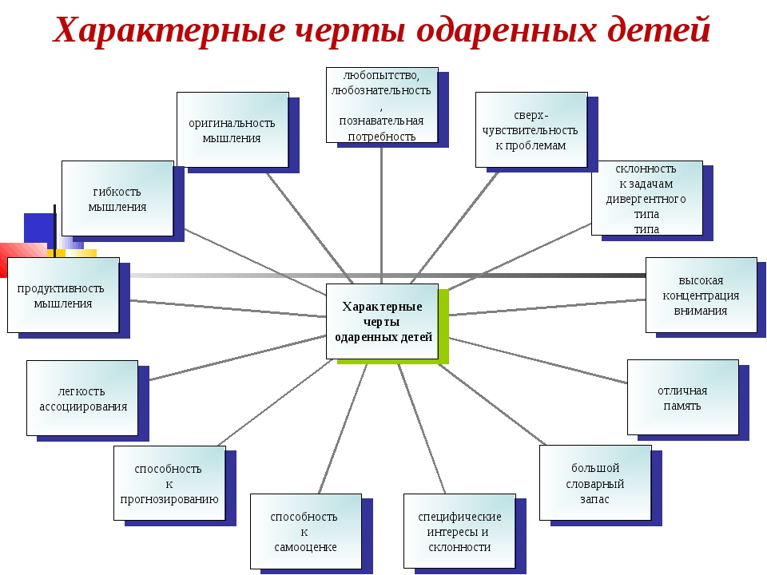
Формы проявления одаренности:
Явная - проявляющаяся в деятельности ребенка ярко и отчетливо.
Скрытая - проявляющаяся в замаскированной форме.
Актуальная - замеченная психологами, педагогами, родителями (талантливые дети).
Потенциальная - определенные психические возможности (потенциал) для высоких достижений, но не может быть реализована в данный момент.
Ранняя - проявление выдающихся способностей в раннем возрасте.
Поздняя – достижение выдающихся результатов в зрелом возрасте.
Этапы работы с одаренными детьми:
1. Первоначальное выявление детей для дальнейшего обследования.
2. Создание условий для развития одаренного ребенка в ДОУ. Представляет собой развитие трех модулей:
- Работа с детьми - уточнение выявленной одаренности ребенка, проведение комплексного психолого-педагогического обследования;
- Работа с педагогами – повышение профессионального мастерства с целью правильной организации работы с одаренным ребенком;
- Работа с родителями – помощь родителям в воспитании одаренного ребенка.
3. Сопровождение и развитие одаренных детей.
4. Мониторинг результатов сопровождения.
Одаренность – значительное по сравнению с возрастными нормами опережение в умственном развитии либо исключительное развитие специальных способностей (музыкальных, художественных, математических и др.).
Талант – сочетание способностей, дающее возможность самостоятельно и оригинально выполнять какую-либо сложную деятельность.
Способности – личностные образования, включающие знания и умения, которые сформированы на базе врожденных задатков человека и определяют его возможности в успешном освоении в тех или иных видах деятельности.
Различаются виды одаренности:
1. Художественная одаренность - высокие достижения в области художественного творчества и исполнительского мастерства в музыке, живописи, скульптуре, актерские способности.
2. Общая интеллектуальная одаренность - дети запоминают и сохраняют информацию, что позволяет им преуспевать во многих областях знаний.
3. Творческая одаренность - дети с творческой направленностью отличаются независимостью в суждениях, чувством юмора, ярким темпераментом.
В своем докладе я хочу уделить основное внимание теме художественной одаренности.
«Истоки способностей и дарования детей на кончиках пальцев. От пальцев, образно говоря, идут тончайшие нити - ручейки, которые питают источник творческой мысли. Другими словами, чем больше мастерства в детской руке, тем умнее ребенок». В.А. Сухомлинский
Художественная одаренность проявляется раньше других и ярче всего – в дошкольном возрасте. Результатом деятельности являются детские рисунки, которые можно не только хранить, экспонировать, сравнивать, но и те, которые, есть отражение развития ребенка – его интересы, отношение к окружающему миру, уровень развития познавательных процессов, творческой активности.
«Художественная одаренность - высокие достижения в области художественного творчества и исполнительского мастерства в музыке, живописи, скульптуре, в актерской деятельности» - такое определение дал художественной одарённости Н.С.Лейтес.
Комарова Т. С и Казакова Т. Г. выделяют следующие особенности изобразительной деятельности художественно одаренных дошкольников:
• Расположение предметов в соответствии с задуманной композицией.
• Предварительные наброски.
• Переход от схематического к реалистическому изображению.
• Функционализм. Ребенок рисует не только то, что видит, но и то, что уже знает об этом предмете.
• Смешанные проекции в рисунке.
• Богатая тематика рисунков.
• Использование в работе большого количества материалов, техник.
• Стремление к экспериментированию с различными материалами.
• Специфичность цветовых решений.
Психолого-педагогические условия индивидуального подхода к художественно - одаренным детям:
• Органическое сочетание индивидуального подхода к каждому ребенку с воспитанием и формированием сплоченного и жизнерадостного коллектива. Зная особенности коллектива в целом и всех его членов в отдельности, педагог может правильно направлять деятельность и поведение каждого ребенка, воспитать у него умение подчинить свои личные интересы общим.
• Опора на положительные моменты в характере и свойствах личности ребенка. Это должно сочетаться с чуткостью и разумной требовательностью; педагогу необходимо в своем обращении с детьми быть тактичным, искренним; недопустимо в присутствии ребенка пренебрежительно о нем отзываться, называть его отсталым, неразвитым. Индивидуальный подход требует от воспитателя любви к детям, большого терпения, умения разобраться в сложных проявлениях ребенка.
• Единство требований к малышу, как работников детского учреждения, так и родителей. Нельзя добиться положительных результатов в воспитании вне связи с семьей.
В искусстве не может быть оценки «правильно – неправильно» - иначе не было бы огромного разнообразия художников, а был бы один-единственный, принятый за образец эталон. Первоочередная задача воспитания и развития художественно одаренных детей не овладение графическими навыками, а развитие творческой активности, нестандартного видения мира. Ведь именно креативность есть основа любого таланта.
На основе анализа содержания обучения и воспитания, отличительных возрастных особенностей дошкольников, специфики личностного развития одаренных детей, выделены следующие направления работы по развитию художественной одарённости.
Направления работы по развитию художественной одаренности:
* Обогащение представлений об окружающем мире, развитие восприятия, образного мышления, внимания, памяти, воспитание чувства восхищения обыденными вещами.
* Формирование изобразительных умений и навыков, обучение различным способам и техникам изображения предметов и явлений.
* Развитие творческой активности и нестандартного подхода к решению проблемы.
Исключительное значение в развитии одаренного ребёнка, имеет окружающая его среда. Нужно создавать безопасное пространство, где может быть реализована склонность что-то открывать, применять свою фантазию. Непременным условием построения развивающей среды в ДОУ является опора на личностно-ориентированную модель взаимодействия.
На протяжении долгого времени я, как воспитатель, веду работу с детьми, имеющими задатки художественно - творческой одаренности. Главная задача работы с такими детьми – поддержать умную, способную, творческую личность, имеющую свой взгляд на мир.
В своей педагогической практике для выявления художественно-одаренных детей использую технологию педагогического наблюдения во время непосредственной образовательной деятельности и анализ детских рисунков. Отслеживаю динамику развития ребенка, так как талант имеет свойство долгое время вести "скрытый образ жизни". Выявление одаренности проходит через:
*наблюдения и беседы с ребенком;
*мониторинг развития изобразительных способностей детей на начало и конец года;
*анализ продукта деятельности.
*анкетирование родителей.
Анализ полученных результатов позволяет предположить наличие у конкретных детей художественной одаренности – по виду деятельности, потенциальной – по степени сформированности, а также выявить способности, которые следует развивать средствами изобразительного искусства. Очень важно не только вовремя заметить художественно - одаренного ребенка, но и создать условия и всемерно способствовать развитию его способностей не только через индивидуальную работу с ним, но и через работу с семьей.
Проведя диагностику способностей детей, рекомендую обратить внимание родителей на природный дар их ребенка для возможного углубления работы в данном направлении в художественной школе, в изостудиях.
Я пришла к выводу, что самое необходимое условие - это создание обогащённой предметно-развивающей среды, каждый компонент которой представляет собой оригинальную модель. В моей группе получились следующие модели:
* Уголок изобразительной деятельности «Цветные ладошки». В него входят пространство для занятий с дидактическими и изобразительными материалами, произведения искусства и декоративно – прикладного творчества.
*Уголок «Мастерилки» для экспериментирования с различными материалами, где для создания выразительного образа в рисовании и лепке дети используют кроме традиционных материалов различный подручный материал. Это камушки, засушенные растения и их семена, кусочки ткани, поролона, открытки, пробки, колпачки от фломастеров, небольшие пластиковые баночки, кубики и многие другие предметы.
*Уголок «В гостях у сказки» с декорациями, театральными костюмами, атрибутами.
*Вернисаж - выставка детских работ для предоставления результата своей деятельности.
*Выставка репродукций картин художников, которая организуется периодически.
В группе всегда есть дети, которые проводят много времени за рисованием и лепкой. В своих работах показывают опережающую свой возраст умелость, осознанно строят композицию рисунков, работы оригинальны и отмечены печатью индивидуальности. Сравнивая свои работы, дети убеждаются в преимуществе того или иного способа, так они подготавливаются к самостоятельным поискам лучших средств изображения, а это в свою очередь подготавливает детей к творческой деятельности, которая отличается поисковым характером. Часто дети с выдающимися способностями в области художественного творчества выполняют работу быстрее своих сверстников. Чтобы у ребенка не был потерян интерес, я предлагаю обогатить рисунок, усложняя задачу изображения. При этом ребенок сам ищет пути решения изображения, решает каким образом и каким изобразительным материалом он может достичь лучшего результата. Для того чтобы детские рисунки получились выразительными, мои занятия сопровождаются музыкой. В течение учебного года реализуются различные мероприятия, к участию в которых привлекаются дети дошкольного возраста, что в свою очередь, способствует раскрытию и развитию личностного потенциала способных и одаренных детей.
С самого раннего возраста дети пытаются отразить свои впечатления об окружающем мире в своём изобразительном творчестве через визуальные ощущения. «В момент, когда ребёнок остаётся один на один с бумагой и красками, чтобы нарисовать цветы, солнце, траву, он в полном смысле Создатель, Творец, и по его замыслу, как и по божьему, мир должен быть устроен красиво, гармонично» (Н. К. Величко). Есть дети, которые рисуют и видят то, что они нарисовали, а есть такие, которые рисуют и видят даже то, что не нарисовано. Если ребёнок старается выразить своё отношение или сообщить какое-либо действие, факт, придать философскую глубину, понимает больше, чем заложено во внешних признаках изображаемого явления, то мы, несомненно, считаем его одарённым. Традиционные формы и методы изобразительной деятельности дошкольников оказывают сдерживающее влияние в развитии познавательной деятельности одаренных детей. Преодолеть проблему противоречия между широкими возможностями развития творческого потенциала детей средствами изобразительной деятельности и несформированностью изобразительных умений детей позволяет использование нетрадиционных техник рисования. Необходимо познакомить детей с нетрадиционными техниками, т.к. они позволяют показать новые приемы отражения окружающей действительности в собственном художественном творчестве.
В своей работе я использую разнообразные нетрадиционные способы рисования: пальцевая живопись, печатка, монотипия, набрызг, рисование по мокрой бумаге, рисование «тычком», рисование свечой, кляксография с трубочкой, с ниточкой, оттиск поролоном, пенопластом, мятой бумагой, пробкой, картофелем, листочками. Такое нестандартное решение развивает детскую фантазию, воображение, снимает отрицательные эмоции. Это свободный творческий процесс, когда не присутствует слово «нельзя». Нетрадиционные методы рисования развивают у детей логическое и абстрактное мышление, фантазию, наблюдательность, внимание и уверенность в себе. Рисование необычными материалами и оригинальными техниками позволяет преодолеть страх перед рисованием, перед тем, что ничего не получится. Использование нетрадиционных техник рисования способствует созданию ситуации успеха и развитию изобразительных способностей. Демонстрируя необычные сочетания материалов и инструментов, нетрадиционная техника интересна и доступна по технологии выполнения. Создает мотивированную потребность у ребенка к рисованию, помогает решить поставленную им творческую задачу.
Использование нетрадиционных техник рисования способствует развитию художественных способностей всех детей, совершенствует изобразительные умения одаренных детей, побуждают их к изобразительной деятельности, способствуют развитию их творческой активности. При этом одаренный ребенок не продвигается быстрее, а получает дополнительный материал, большие возможности развития мышления и креативности, развивает умение работать самостоятельно.
Цель и задачи использования нетрадиционных изобразительных техник.
Цель: развивать изобразительные способности детей дошкольного возраста через использование нетрадиционных техник рисования.
Задачи:
*познакомить детей с различными видами изобразительной деятельности, многообразием художественных материалов и приемами работы с ними;
*закрепить приобретенные умения и навыки, показать детям широту их возможного применения;
*формировать устойчивый интерес к художественной деятельности; воспитывать эстетический вкус;
*прививать навыки работы в группе, поощрять доброжелательное отношение друг к другу.
В своей практике для развития творческих способностей у детей применяю метод моделирования и метод проектной деятельности. Использование игр и заданий с основами моделирования, способствуют развитию чувства уверенности, самостоятельности, умения общаться друг с другом и взрослыми. Метод проектов позволяет воспитывать самостоятельную и ответственную личность, развивает творческие начала и умственные способности. Работая над проектами, неизбежно сталкиваешься с родителями детей, и чем теснее взаимосвязь педагога и родителей, тем успешнее становится ребенок.
Результатом моей работы стало активное участие детей группы в городских, всероссийских, международных выставках и конкурсах детского творчества:
*«Мы рисуем Север»;
*«Родной город в рисунках детей»;
*«Я познаю мир»;
*«Космические красоты»;
* «Флот России»;
* «Этот удивительный мир природы»;
* «Жила – была сказка»;
* «В гостях у дедушки Корнея»;
* «Мир науки глазами детей» и другие.
Важным условием решения задач активизации потенциальных возможностей ребенка, является взаимодействие воспитателя и родителей.
Взаимодействие с семьями воспитанников выстраивается по следующим направлениям:
1. Информационно-аналитическое. Реализуется через анкетирование, беседы, опросы родителей и предполагает решение педагогических задач: выявить интересы и предпочтения родителей; выявить уровень их осведомленности в вопросах воспитания и образования детей; узнать семейный опыт, семейные традиции воспитания детей.
2. Познавательное направление. Реализуется через консультации, тематические сообщения, открытые занятия, День открытых дверей, семинары-практикумы, семейные клубы, творческие мастерские, педагогические гостиные. Основной задачей в этом направлении является повышение компетентности родителей по вопросам развития детей дошкольного возраста. Родители, участвующие в организации педагогического процесса, являются незаменимым партнером и помощником воспитателю. Родители одаренных детей должны быть информированы для активной поддержки и реализации задатков и способностей детей.
Результатами совместной деятельности педагогов и родителей является творческая педагогическая гостиная. В течение нескольких лет я практикую данную форму деятельности. Она пользуется большим успехом как у родителей, так и у детей. Совместное творчество формирует доверительные отношения между детьми и родителями, оказывает положительное влияние на развитие ребенка. Творческий процесс стимулирует ребенка, развивает коммуникативные навыки, пассивный и активный словарь детей, раскрывается творческий потенциал ребенка. Организованная совместная творческая деятельность – это включение родителя в занятие ребенка. Это ситуация, в которой ребенок, столкнувшись с определенной трудностью, имеет возможность обратиться за помощь к родителю. А родитель получает возможность выполнить работу вместе с ребенком. В результате совместной творческой деятельности, общих интересов ребенок и родитель достигают взаимопонимания и становятся ближе друг к другу.
Сама творческая атмосфера встреч побуждает родителей раскрыться, поделиться своими знаниями, умениями и учиться у других. А также познавать своего ребенка, его способности и возможности гордиться им. Сотворчество родителя и ребенка, их тесное общение в творческой атмосфере, где раскрываются их таланты, где они учатся друг у друга, дают возможность взглянуть на взаимоотношения со своим ребенком по-новому. Данный вид деятельности очень значим для ребенка. Все дети испытывают дефицит общения с мамой и папой, для них очень важно играть, мастерить, рисовать, творить вместе с родителями. Ведь в процессе такой деятельности малыши гораздо быстрее учатся новому, а главное чувствуют моральную поддержку, становятся увереннее в себе и самостоятельнее. Основная цель работы творческой педагогической гостиной в детском саду – укрепление детско-родительских отношений через организацию совместной творческой деятельности. Встречи в творческой гостиной проводятся 2 раза в месяц.
(Смотреть приложения1, 2)
О.А.Куревина (кандидат философских наук, доцент) в своей книге «Синтез искусств в эстетическом воспитании детей дошкольного возраста» пишет: «Дети становятся одаренными не столько потому, что им больше, чем другим, дала природа, сколько потому, что они в большей мере сумели реализовать себя». И здесь важно помочь ребенку сделать первые шаги по ступенькам творчества, но еще важней не опоздать – не упустить моменты рождения гения. Мировой опыт показывает, что часто вера в возможности воспитанника, помноженная на мастерство педагогов и родителей, способны творить чудеса. В жизни часто оказывается важно даже не то, что дала человеку природа, а то, что он сумел сделать с тем даром, который у него есть.

Литература:

1. Белова Е.С. Одарённость малыша: раскрыть, понять, поддержать. – М., 1998.
2. Вайнцвайг П. Десять заповедей творческой личности. – М., 1990.
3. Выготский Л.С. Воображение и творчество в детском возрасте. – М., 1991.
4. Дьяченко О.М., Веракс Н.Е. Чего на свете не бывает? – М., 1997.
5. Савенков А.И. Детская одарённость: развитие средствами искусства. – М., 199
6.Юркевич В.С.Одаренный ребенок: иллюзии и реальность: Кн. Для учителей и родителей. – М. Просвещение, Учебная литература, 1996.

Приложение 1
Педагогические гостиные

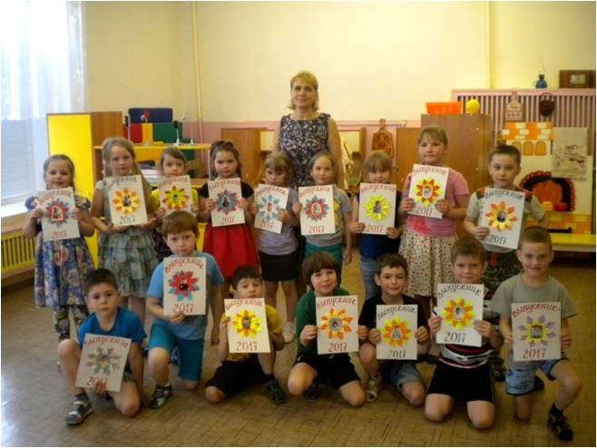

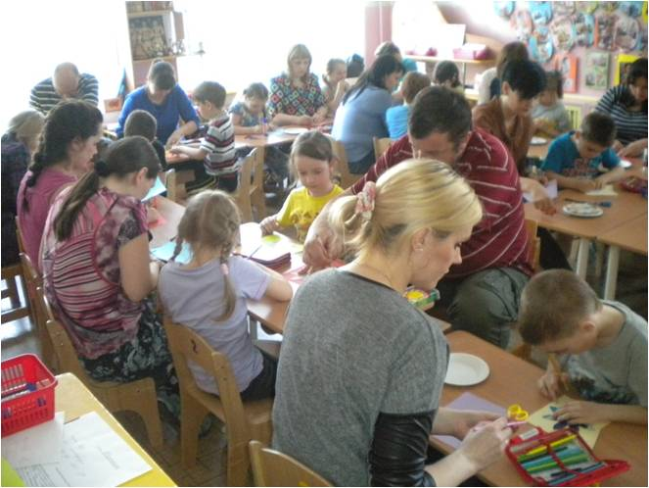

Приложение 2
Виды техник, используемые в работах:

Пластилиновая живопись
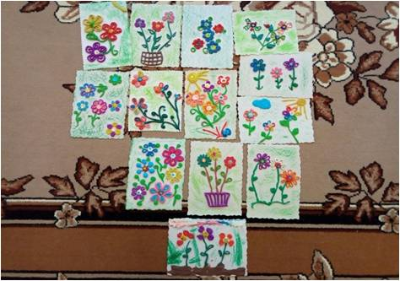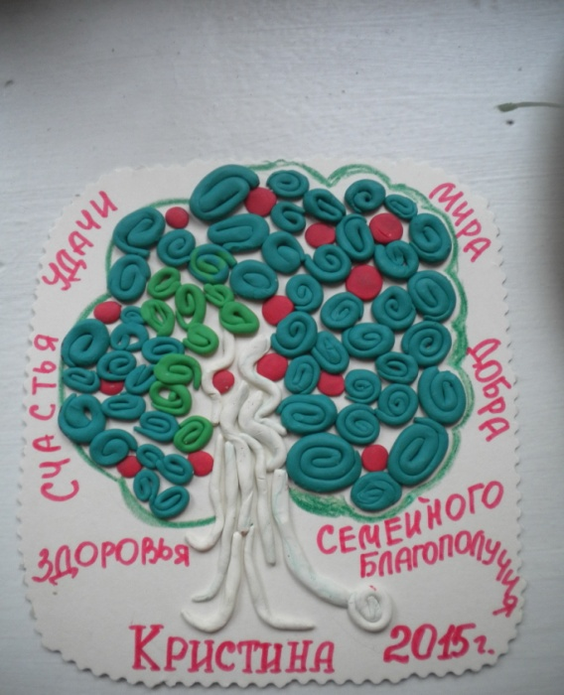

Прорезной декор
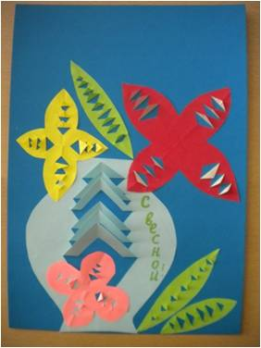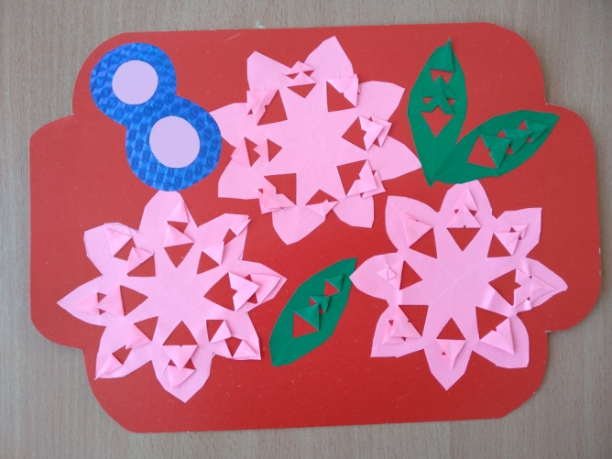

Торцевание
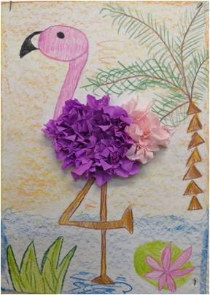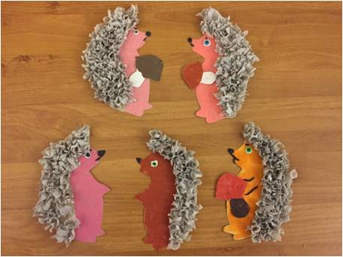

Рисование восковыми мелками и акварелью
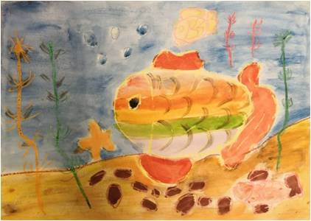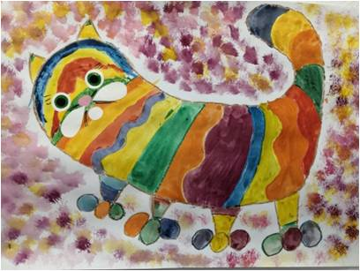

Аппликация из ниток
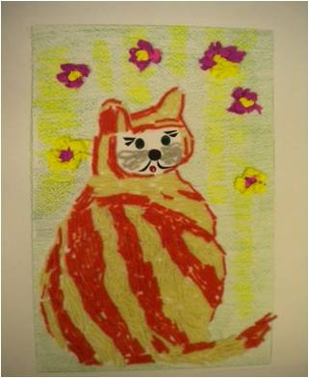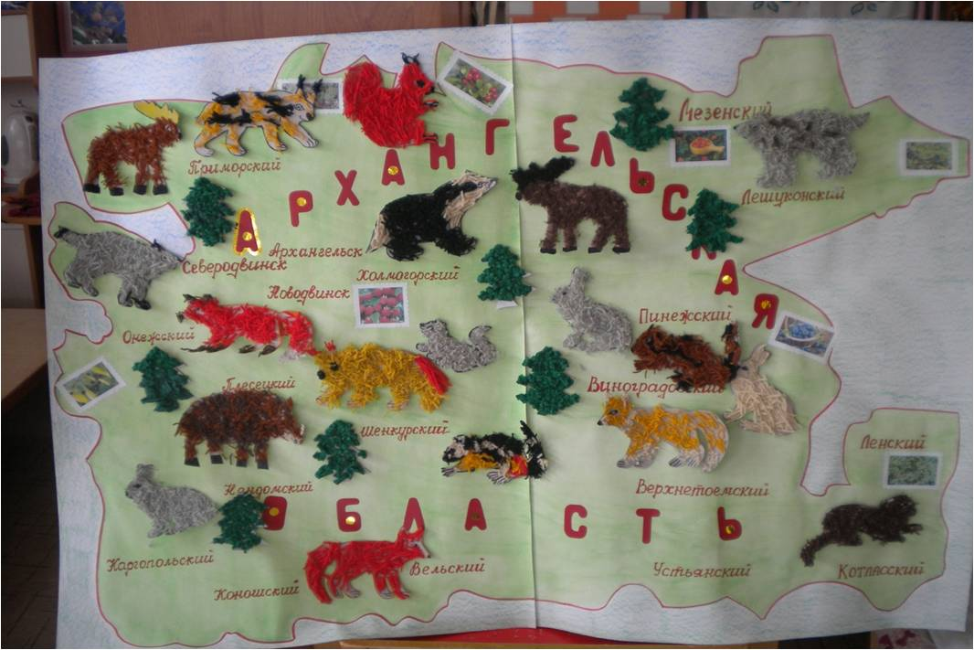

Рисование на кефире
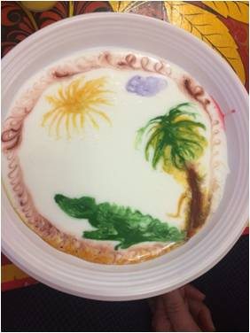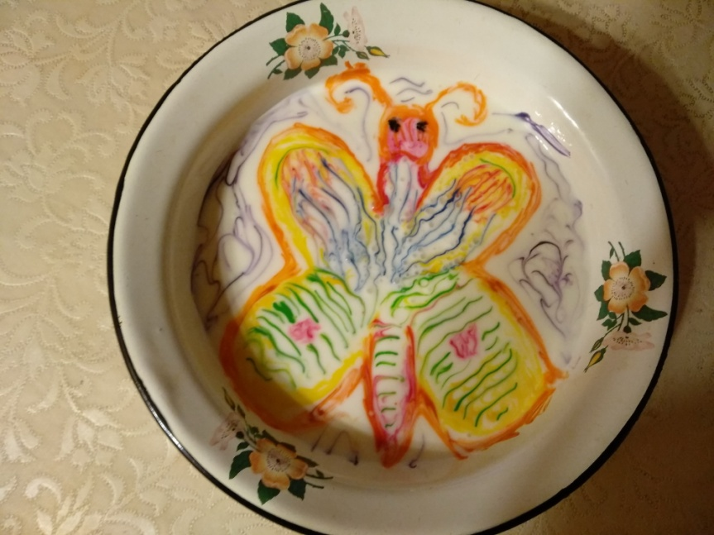

Рисование ладошками
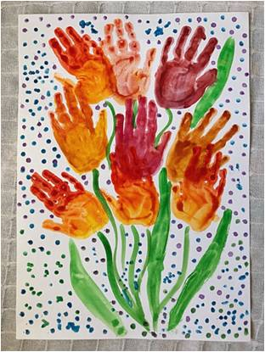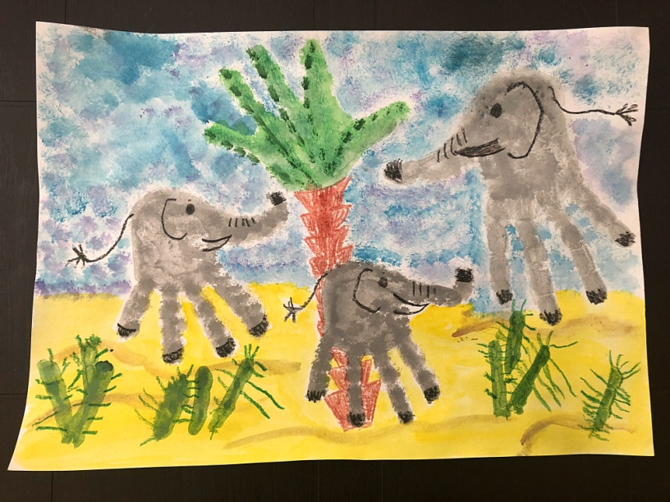

Рисование клеем ПВА, поваренной солью и акварелью
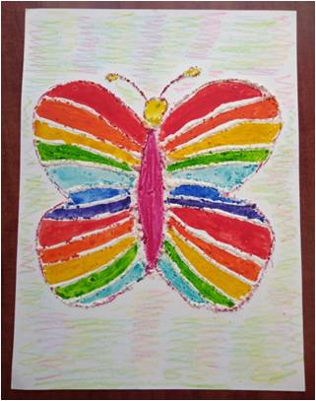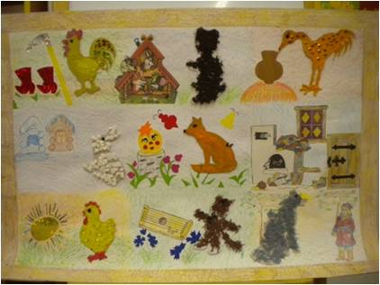

Плетение из полосок
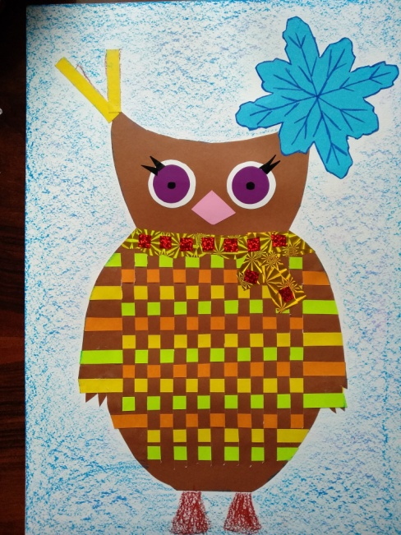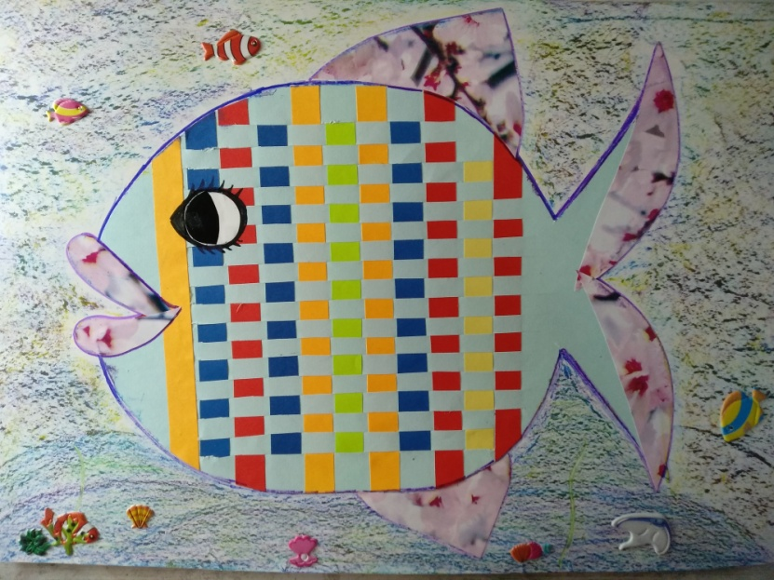

Аппликация из салфеток


